**INSTITUTO TECNOLOGICO DE CULIACAN**



***INGENIERIA EN SISTEMAS COMPUTACIONALES***

***ADMINISTRACION DE REDES***

***INSTALACION SERVICIOS HTTP***

***ALUMNO****:*

*ROSALES CORVERA HERNAN ENRIQUE*

***DOCENTE****: LUIS ERNESTO LIZARRAGA BOLAÑOS*

*CULIACAN SINALOA, 02 DE JULIO DEL 2019*

**APACHE HTTPD : INSTALL HTTPD**

Paso 1.- procederemos a instalar HTTPD directamente en el servidor:

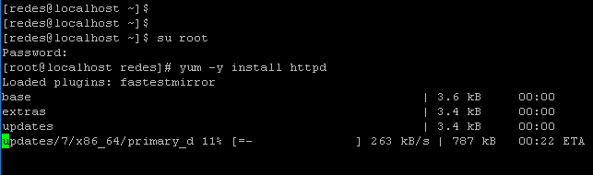

Procederemos a Configurar el HTTPD utilizaremos el comando nano /etc/httpd/conf/httpd.conf

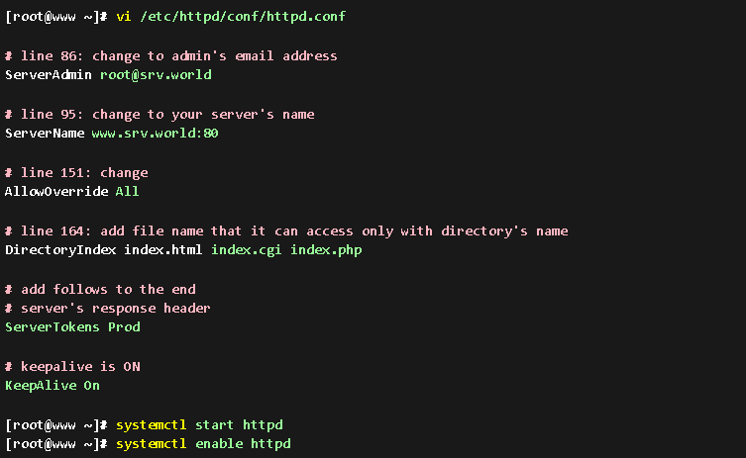

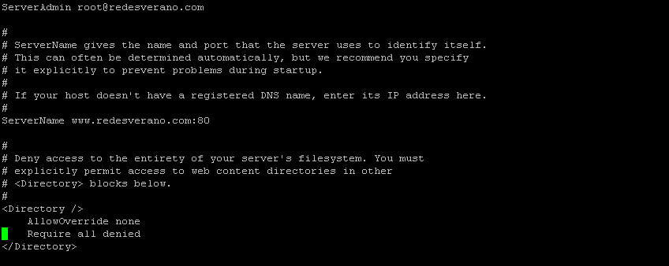

En el siguiente paso, procederemos a crear una página de prueba en html, esto para acceder a ella después desde el navegador la computadora misma.

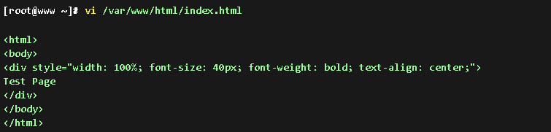

Ahora pasaremos a probar lo realizado, accediendo desde un navegador de la computadora al nombre del servidor en nuestro caso es [www.redesverano.com:80](http://www.redesverano.com:80)

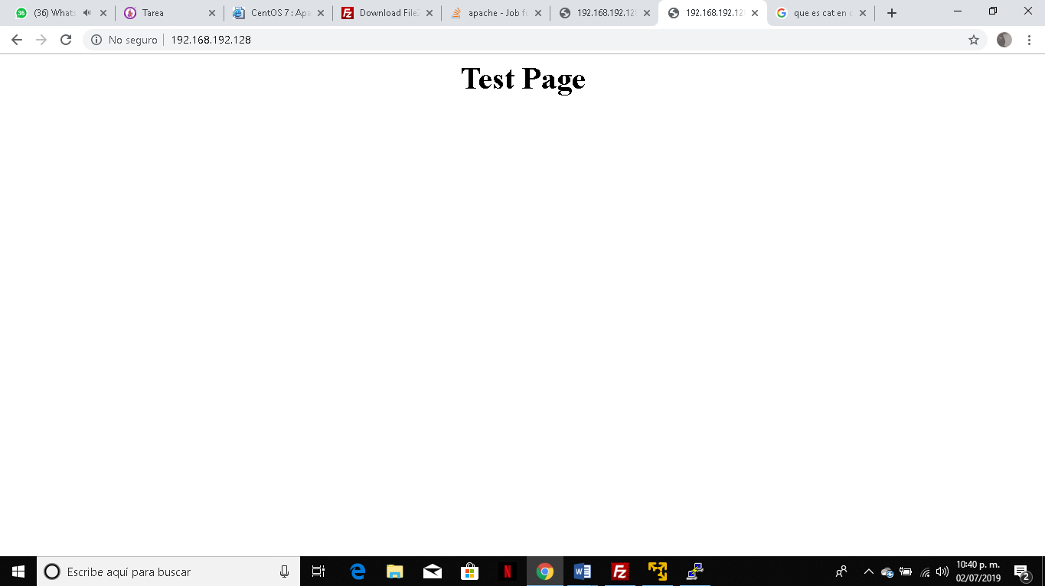

**APACHE HTTPD : USE PHP SCRIPTS**

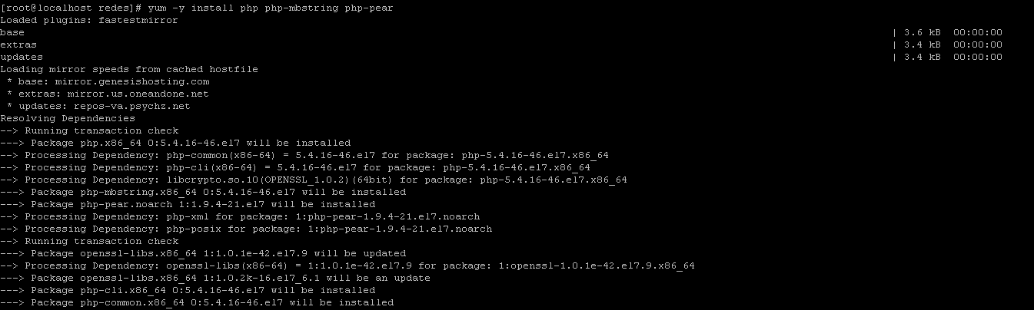En este punto usaremos ahora un script realizado en php para accede desde el navegador web, el primer paso a realizar es el instalar el php mediante el comando [yum](https://www.server-world.info/en/command/html/yum.html) -y install php php-mbstring php-pear

Ahora pondremos el comando nano /etc/php.ini, para buscar la línea 878 y configurar la zona horaria ala nuestra:

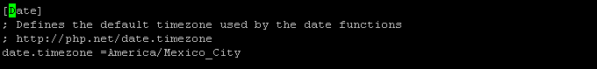

Ahora, pasaremos a crear una pagina sencilla en php, en donde mostraremos la hora actual del equipo:

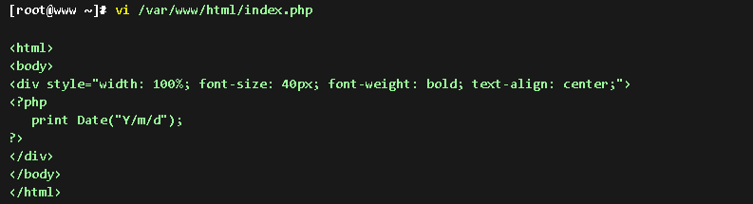

Y al final, al acceder desde el navegador, debe de verse asi



**APACHE HTTPD : USE MOD_SECURITY**

Procederemos a instalar mod_security.

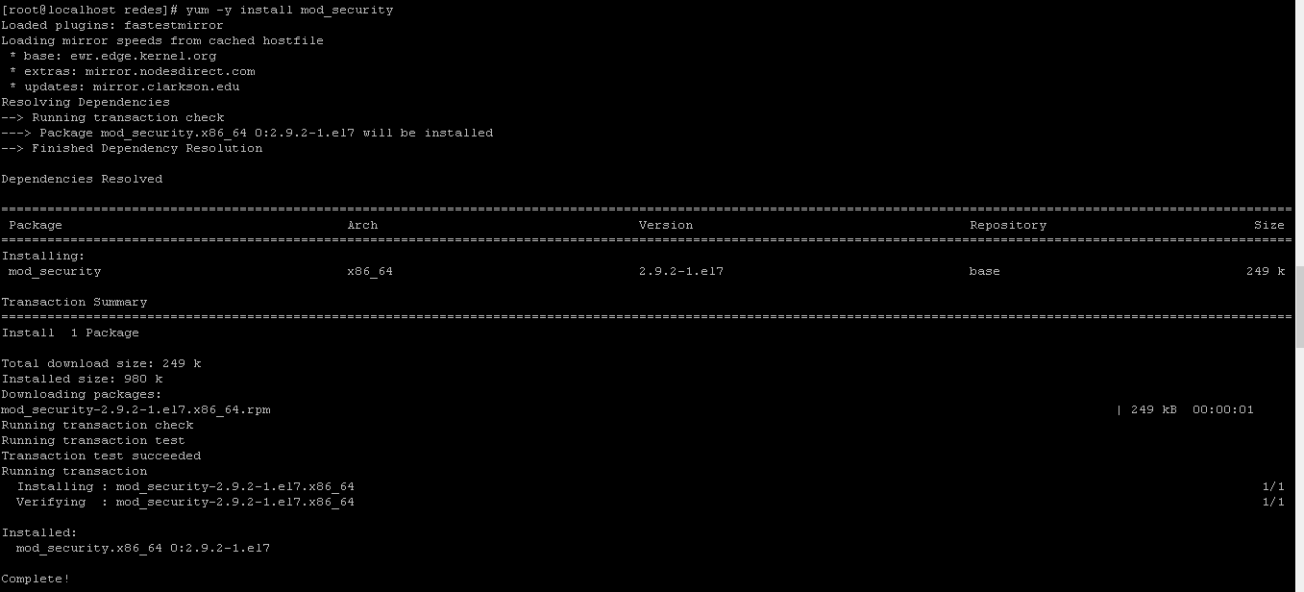

Despues de instalar , podemos ver que la configuraciones iniciales están situadas en el siguiente directorio. A su vez, podemos también modificar reglas para nuestros beneficios:

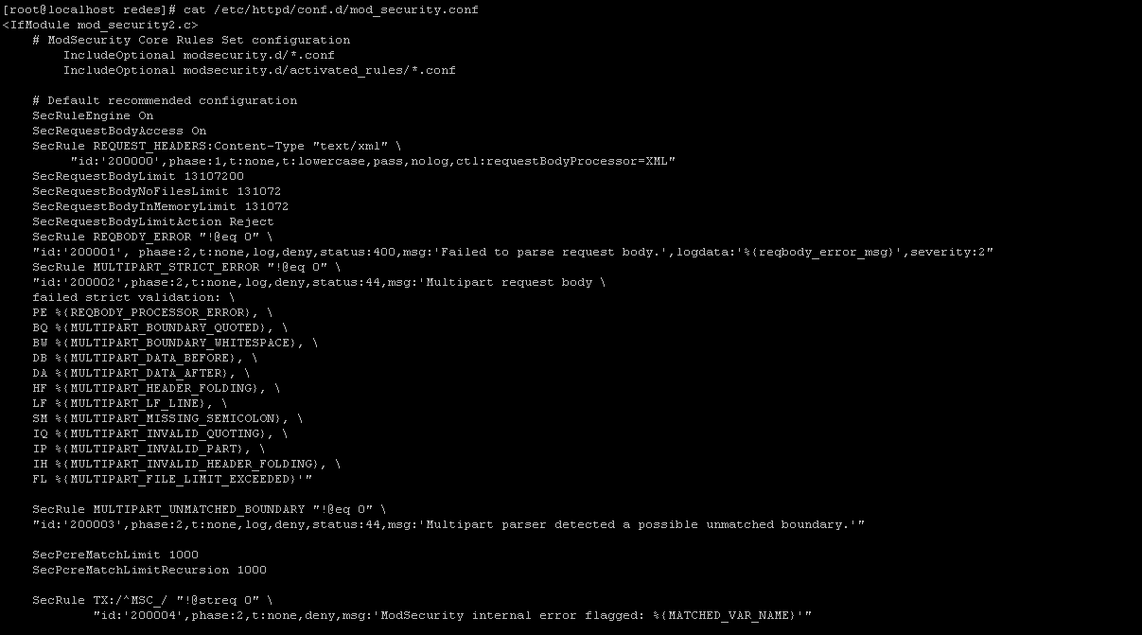

Vamos a cambiar algunas reglas, para probar que todo funcione correctamente ( o tal vez no)

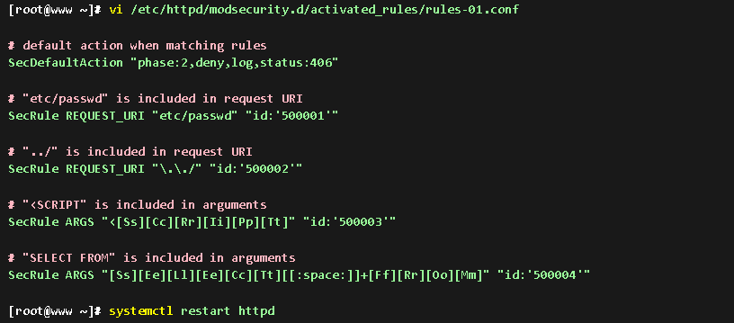

Accederemos a la URL y comprobaremos si podemos acceder normalmente ala URL y se obtiene el siguiente pantallazo



Por último, procederemos a instalar el mod security crs con el siguiente comando:

